Государственное бюджетное профессиональное образовательное учреждение
Ростовской области
"Шахтинский педагогический колледж"

Классный час на тему:
«Русь святая храни веру православных людей»
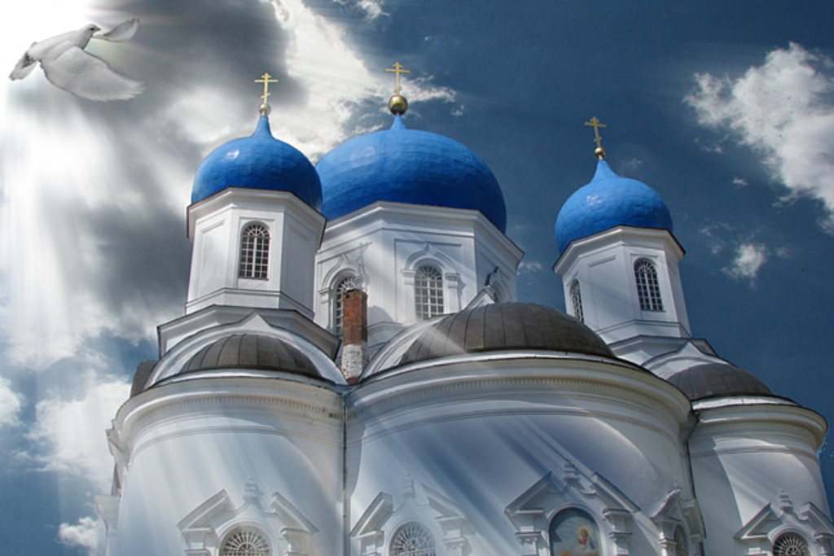

Подготовил:
Студент группы 2 «А»
Дреев Дмитрий

г.Шахты
2015 г.
Технологическая карта классного часа
- Тема: "Русь Святая храни веру православных людей"
- Дата: 17.04.2015
- Место: МБОУ гимназия им. А.С. Пушкина, класс 2 "А"
- Цель:.
  - формировать нравственные качества личности честность, ответственность, порядочность;
  - развить у обучающихся стремление к осмыслению себя, своих поступков и поведения;
  - совершенствовать у обучающихся навыки культуры общения;
- Планируемые результаты:
  - личностные:
    - развить самостоятельность и личную ответственность за свои поступки, в том числе в информационной деятельности, на основе представлений о нравственных нормах;
    - развить навыки сотрудничества со взрослыми и сверстниками в разных социальных ситуациях, умения не создавать конфликтов и находить выходы из спорных ситуаций;
    - сформировать бережное отношение к духовным ценностям;
  - метапредметные:
    - овладеть базовыми предметными и межпредметными понятиями, отражающими существенные связи и отношения между объектами и процессами;
    - овладеть начальными сведениями о сущности и особенностях объектов, процессов и явлений действительности;
    - сформировать умение адекватно оценивать собственное поведение и поведение окружающих;
    - овладение логическими действиями сравнения, анализа, синтеза, обобщения, классификации по родовидовым признакам, установления аналогий и причинно-следственных связей, построения рассуждений, отнесения к известным понятиям;
- Форма проведения :
  - классный час;
  - игра;
  - беседа;
- Форма воспитания:
  - по времени воздействия внеурочная,
  - по методам: словесная, наглядная.
  - по организации учащихся: коллективная.
- Методы воспитания:
  - методы формирования сознания личности: рассказ, беседа, дискуссия.
  - методы организации деятельности и формирование опыта социального поведения личности: упражнение, педагогическое требование.
  - методы стимулирования и мотивации деятельности и поведения личности: поощрение, награждение.
- Средства воспитания:
  - знаковые символы,
  - мир жизнедеятельности воспитанника.
- Образовательные ресурсы:
http://vmeste.opredelim.com/docs/56500/index-209.html
http://razdeti.ru/yenciklopedija-prazdnikov/pasha/klasnyi-chas-na-temu-pasha-2-klas.html
http://mamac.ucoz.ru/news/klassnyj_chas_v_2_klasse_na_temu_paskha/2015-01-13-143

План классного часа:
- Организационное начало - 2 мин.
- Целеполагание - 3 мин.
- Основная часть - 35 мин.
  - Беседа;
  - Игры;
  - Физминутка;
  - Игра;
- Подведение итогов- 5 мин.

Ход классного часа:
1. Организационное начало:
Здравствуйте, меня зовут Дмитрий Александрович. Сегодняшний классный час я хочу начать со стихов, но вы не просто должны послушать стихи, вы должны узнать ответ на вопрос: “Что автор стихотворения призывает восстановить?”
Восстановить в России надо храмы,
Чтоб возродить святую прежде Русь,
А раны нашей пережитой драмы,
Все зарастут травой и былью пусть.
Пусть над Россией чистым будет небо
Твои глаза пусть смотрят к нам с небес.
Пусть в каждом доме много будет хлеба,
И чтобы нас не путал больше бес.
И пусть звонят колокола России,
Пусть все плохое сгинет в прах и пух,
Чтоб дети нас за все, за все простили,
А в нас живет пусть воскрешенья дух.
- Что же автор стихотворения призывает возродить? и кто знает, что такое храмы?
2. Целеполагание: Праздник Светлого Христова Воскресения, Пасха, - главное событие года для христиан и самый большой христианский праздник. В день Пасхи вспоминается Воскресение из мертвых Господа Иисуса Христа на третий день после его распятия. Напомню, что слово «пасха» означает «избавление». Страдания Христа, его мученическая смерть спасли всех людей от власти греха, от смерти духовной, даровав надежду на спасение, на искупление грехов, на вечную жизнь. Воскресение Христово - это основа и венец христианской веры, это первая и самая великая истина, которую начали провозглашать апостолы. Воскресение Христово связано со спасением людей. Спасение человека связано с его покаянием и обновлением.
3. Основная часть: Пасхе предшествует Великий пост, который длится 48 дней. Пост - это время молитвы и покаяния, когда каждый должен испросить у Господа прощение своих грехов. Великий Пост напоминает верующим о сорокадневном посте Спасителя в пустыне. Во время поста происходит духовная и телесная подготовка к Великому Воскресению. Телесная подготовка заключается в том, что верующие отказываются от скоромной пищи - не едят мясо, масло, яйца, молоко. Духовная подготовка - это отказ от развлечений, усиленное чтение молитв, посещение церковных служб, исповедь, покаяние. Во время поста верующие стараются удалиться от всего греховного. Последняя неделя поста называется Страстная седмица. Эта неделя (точнее б дней) посвящена воспоминаниям о страданиях, смерти на кресте и погребении Иисуса Христа. Всю эту неделю христиане должны проводить в строжайшем посте и молитве. Этот период траурный и поэтому одеяния в церкви бывают черные.
По величию воспоминаемых событий все дни Страстной недели называются Великими.
Великие Понедельник, Вторник и Среда - это воспоминания о последних беседах Иисуса Христа с народом и учениками. В Великую Среду вспоминается предательство Иисуса Христа Иудой Искариот- ским. В Великий Четверг вечером читаются двенадцать частей евангелия о страданиях Иисуса Христа. Великая Пятница - это воспоминание о снятии с креста тела Христова и погребении Его. Во время вечерни из алтаря выносится плащаница - священное изображение Спасителя, лежащего во гробе, и полагается на середину храма. В Великую Субботу на утрени, при погребальном звоне колоколов и при пении молитв плащаница обносится вокруг храма. Это воспоминание о сошествии Иисуса Христа в ад и о его победе над адом и смертью.
Задолго до полуночи верующие, в светлых одеждах, стекаются в храм, чтобы присутствовать на церковной службе. Во время службы священники несколько раз произносят слова «Христос воскресе», на что все верующие отвечают: «Воистину воскресе». Звонят все колокола, горят свечи, звучат слова православных молитв. После службы священники освящают куличи и яйца для пасхальной трапезы верующих. Всю Светлую Пасхальную неделю - она называется Светлая седмица - звонят во все колокола. В первый вторник после Светлой седмицы святая Церковь поминает усопших. По древнему обычаю в этот день нужно посещать могилы своих ближних, родных, поминать их, молиться о них, доставляя и им радость Воскресения Господня. Поэтому и день этот назывется Радоницей. Пасха празднуется 40 дней, до праздника Вознесения. В эти дни в храме не полагается становиться на колени, делать земные поклоны. Все это - часть духовной традиции, которую наш народ хранил тысячу лет. Эта традиция - основа духовной культуры русского народа.

Пасхальные обычаи и традиции

Яйцо пасхальное как символ плодородия, вечной жизни, начала и даже как символ мироустройства встречается у разных народов. Легенда гласит, что первое крашеное в красный цвет яйцо преподнесла римскому императору Тиберию Мария Магдалина со словами: «Христос воскрес». С тех пор крашеные яйца, освященные в храме, - неизменный знак Пасхи: они украшают пасхальный стол, их дарят друг другу, обмениваясь радостным сообщением. Яйца, окрашенные в один цвет, назывались крашенками; если на общем цветном фоне обозначались пятна, полоски, крапинки другого цвета - это уже крапанка. Еще были писанки - яйца, раскрашенные от руки сюжетными или орнаментальными узорами. Яйца можно красить в отваре луковой шелухи или в настое трав. Можно обмотать их разноцветными нитками (лучше шелковыми) и поварить. (Показывает образцы крашенок, писанок, крапанок.)
Еще одна традиция Пасхи - пасхальные куличи. Куличи - это память о хлебе, который Христос делил с учениками. Употребление освященных пасок и куличей в Светлую седмицу - это знак радостного единения всех христиан. Куличи освящаются в храмах в день праздничного богослужения. Вернувшись домой после праздничной службы, верующие подкрепляются куличами и пасками, заканчивая долгий пост.
Тем, кто приходит в храм в субботу Светлой седмицы, раздают кусочки особого хлеба - артоса. Артос - это общий всем членам Церкви освященный хлеб. Артос освящается особой молитвой. В продолжение всей Светлой седмицы он находится в храме на самом видном месте, вместе с иконой Воскресения Господня. Во все дни Светлой седмицы с артосом совершается торжественный крестный ход вокруг храма. Частицы артоса, полученного в храме, благоговейно хранятся верующими как духовное лекарство от болезней и немощей. Артос употребляется в особых случаях, например, в болезни, и всегда со словами «Христос воскресе!»
На Руси по традиции готовились к пасхе с Чистого четверга на последней неделе поста. В этот день убирали дом, красили и расписывали яйца, готовили пасху, пекли куличи. Кроме того, пекли еще плюшки из теста в виде зверюшек, зайчат, жаворонков, петушков, медовые пряники, тоже в виде зверей и птиц, покрытые Цветной сахарной глазурью. Пасхальный стол был обильным: запекали поросенка или окорок, подавали жареную телятину. Кроме того, на стол выставлялись различные закуски из овощей, курицы и рыбы, всевозможные студни и холодцы, жаркое с грибами, гречневая каша с бараниной, буженина, утка или гусь с медом. В зажиточных семьях на стол подавали более 40 блюд, по числу дней Великого поста.
Застолье отличалось помимо множества вкусных блюд и красотой оформления. Этому уделялось особое внимание. Стелили парадную скатерть, ставили распустившиеся зеленые веточки, на которые крепили цветы, или вазы с букетами весенних первоцветов. Цветами из бумаги украшали и блюда на столе. А крашеные яйца укладывали на тарелку, покрытую соломой или зелеными листьями пророщенного салата. Для пасхальных крашеных яиц в доме держали даже специальную глиняную посуду, например, блюда в виде курицы и петуха. Для украшения дома заранее готовился так называемый «садик», который устраивался в плоском ящике. В этом мини-садике загодя проращивали зелень овса или пшеницы. Пророщенная зелень была символом весеннего возрождения природы. Посмотрите, какой садик сделали наши классные умельцы (показывает садик, сделанный руками девятиклассников).

Пасхальные игры для детей:
1. Много веков любимой пасхальной игрой на Руси было катанье яиц. Для игры нужно сделать деревянный или картонный «каток». Вокруг него освобождали ровное пустое место, на котором раскладывали или крашеные яйца, или маленькие выигрыши, игрушечки, конфеты. Играющие подходят по очереди к «катку» и катят свое яйцо, выигрывая тот предмет, который его яйцо тронет.
2. «Чокаться» яйцами, стукнув тупым или острым концом крашеного крутого яйца о яйцо соперника, - также древняя традиция. Выигрывает тот, чье яйцо не треснуло, он забирает яйцо соперника.
3. Играющие садятся напротив друг друга и катают крашенки, крашенки сталкиваются: чье яйцо разбивается, тот отдает его сопернику.
4. По команде дети одновременно раскручивают свои крашенки. Чье яйцо дольше прокрутится, тот и победитель!
5. На столе раскладывают принесенные яйца разными кучками и накрывают их шапками. Рядом лежат шапки, под которыми нет ничего. Затем один из участников выходит из комнаты, а шапки передвигают по столу. Его вызывают и спрашивают: «Где, коки паришь?» Водящий поднимает шапку и, если там есть крашенки, забирает их себе. Игра ведется до тех пор, пока все крашенки не разберут.
6. Еще крашенки можно катать с горки. Чье яйцо дальше укатится, тот и победитель. Он забирает крашенки остальных.
7. Собравшиеся дети ищут заранее спрятанные яйца с сюрпризами - картонные, пластиковые (от киндер-сюрпризов) или склеенные конвертики в форме яиц, в которых находятся маленькие выигрыши.
Народные пасхальные приметы
Мороз в первый день Пасхи - к обильному урожаю.
Если будет дождь, то и весна дождливая будет.
На Пасху умывались с золота, серебра и красного яичка в надежде разбогатеть и стать красивым!
На Пасху бросать и лить что-либо в окно нельзя - Христос под окнами ходит.
В первый день Пасхи примечали: на Пасху небо ясное и солнце греет - к хорошему урожаю и красному лету, святой дождь - добрая рожь. На святой гром - к урожаю!
Если на второй день Пасхи будет ясная погода - лето будет дождливое, если пасмурная - лето будет сухое.
Игра «Найди клад»
А еще на Пасху играли в прятки. Кто-нибудь из взрослых ранехонько выйдет, бывало, в сад с большой сумкой подарков, а вернется с пустыми руками... Куда же все подевалось? Тут-то и настает черед юных кладоискателей. Праздничным воскресным утром, едва открыв глаза, они уже бежали в сад. Спешно делились на команды, и вперёд! Кто больше найдет подарков? Кто ловчее? Наши родители тоже приготовили вам сюрприз. В классе спрятаны подарки. Вам дается три минуты на их поиски. Кто найдет больше спрятанных подарков? Начали!
(В качестве подарков можно использовать шоколадки, конфеты и Другие сладости, ручки, фломастеры и другие приятные мелочи.)
Одна из самых древних и добрых традиций - выпускать птиц на волю в честь Великого дня. Пушкин пишет:
В чужбине свято соблюдаю
Родной обычай старины:
На волю птичку выпускаю
При светлом празднике весны.
Я стал доступен утешенью,
За что на Бога мне роптать,
Когда хоть одному творенью
Я мог свободу даровать!
К Пасхе каждая семья собирала и окрашивала в луковой шелухе по 100-200 яиц. Их раздавали приходящим похристосоваться детям. В первый день праздника ими разговлялись сами всей семьей. А еще на Пасху пекли вкусные сладкие сдобные булки - куличи. Давайте и мы попробуем кусочек вкусного кулича. (Дети угощаются куличами.)
4. Заключительная часть: Пасха
Сердце с бедами свыкается –
Но когда ускачет бес,
К нам на крыльях опускается
Пасха яркая с небес.
Пасха русская, старинная,
С пестротой и толчеей,
Неподдельная, былинная –
Та, что празднуем семьей.
Рано утром разговеемся
По укладу стариков.
И любить, и жить надеемся
Еще тысячу веков.
Соберемся, не рассоримся,
Есть надежда - будем жить!..
Пахнет терпкая акация,
Звон плывет в родном краю...
Возвращайся, празднуй, нация,
Пасху русскую свою.
Песня на мелодию песни «Золотая свадьба» (муз. Р. Паулса).
Пасху, Пасху празднуем семьей.
Пасха, Пасха - праздник озорной
Крашеные яйца весело едим,
Вас поздравить с праздником хотим.
Припев:
Бабушка рядышком с дедушкой
Дружно кулич доедают.
Мамочка рядышком с папочкой
С весельем гостей принимают.

Этот праздник знать вы все должны,
Поздравления летят со всей страны.
Будем праздник весело справлять,
Про старинные обычаи вспоминать.
Припев.
Говорят, что Пасху раньше
Отмечала вся страна.
На качелях сидя, дружно
Улыбалась детвора.
Молодежь теперь не знает,
Как же Пасху отмечать:
Яйца красить, кулич стряпать
И гостей к столу встречать.
Заглянули в старину мы –
Будто дождь омыл сердца.
И вам немножко рассказали
О Воскресении Христа.
Повсюду благовест гудит
Из всех церквей народ валит.
Заря глядит уже с небес...
Христос воскрес! Христос воскрес!

5. Рефлексия:
Что вам понравилось сегодня на внеклассном мероприятии? Какие игры запомнились? Основные традиции христиан?
Почему следует соблюдать пост и какую пищу нельзя употреблять во время поста?

